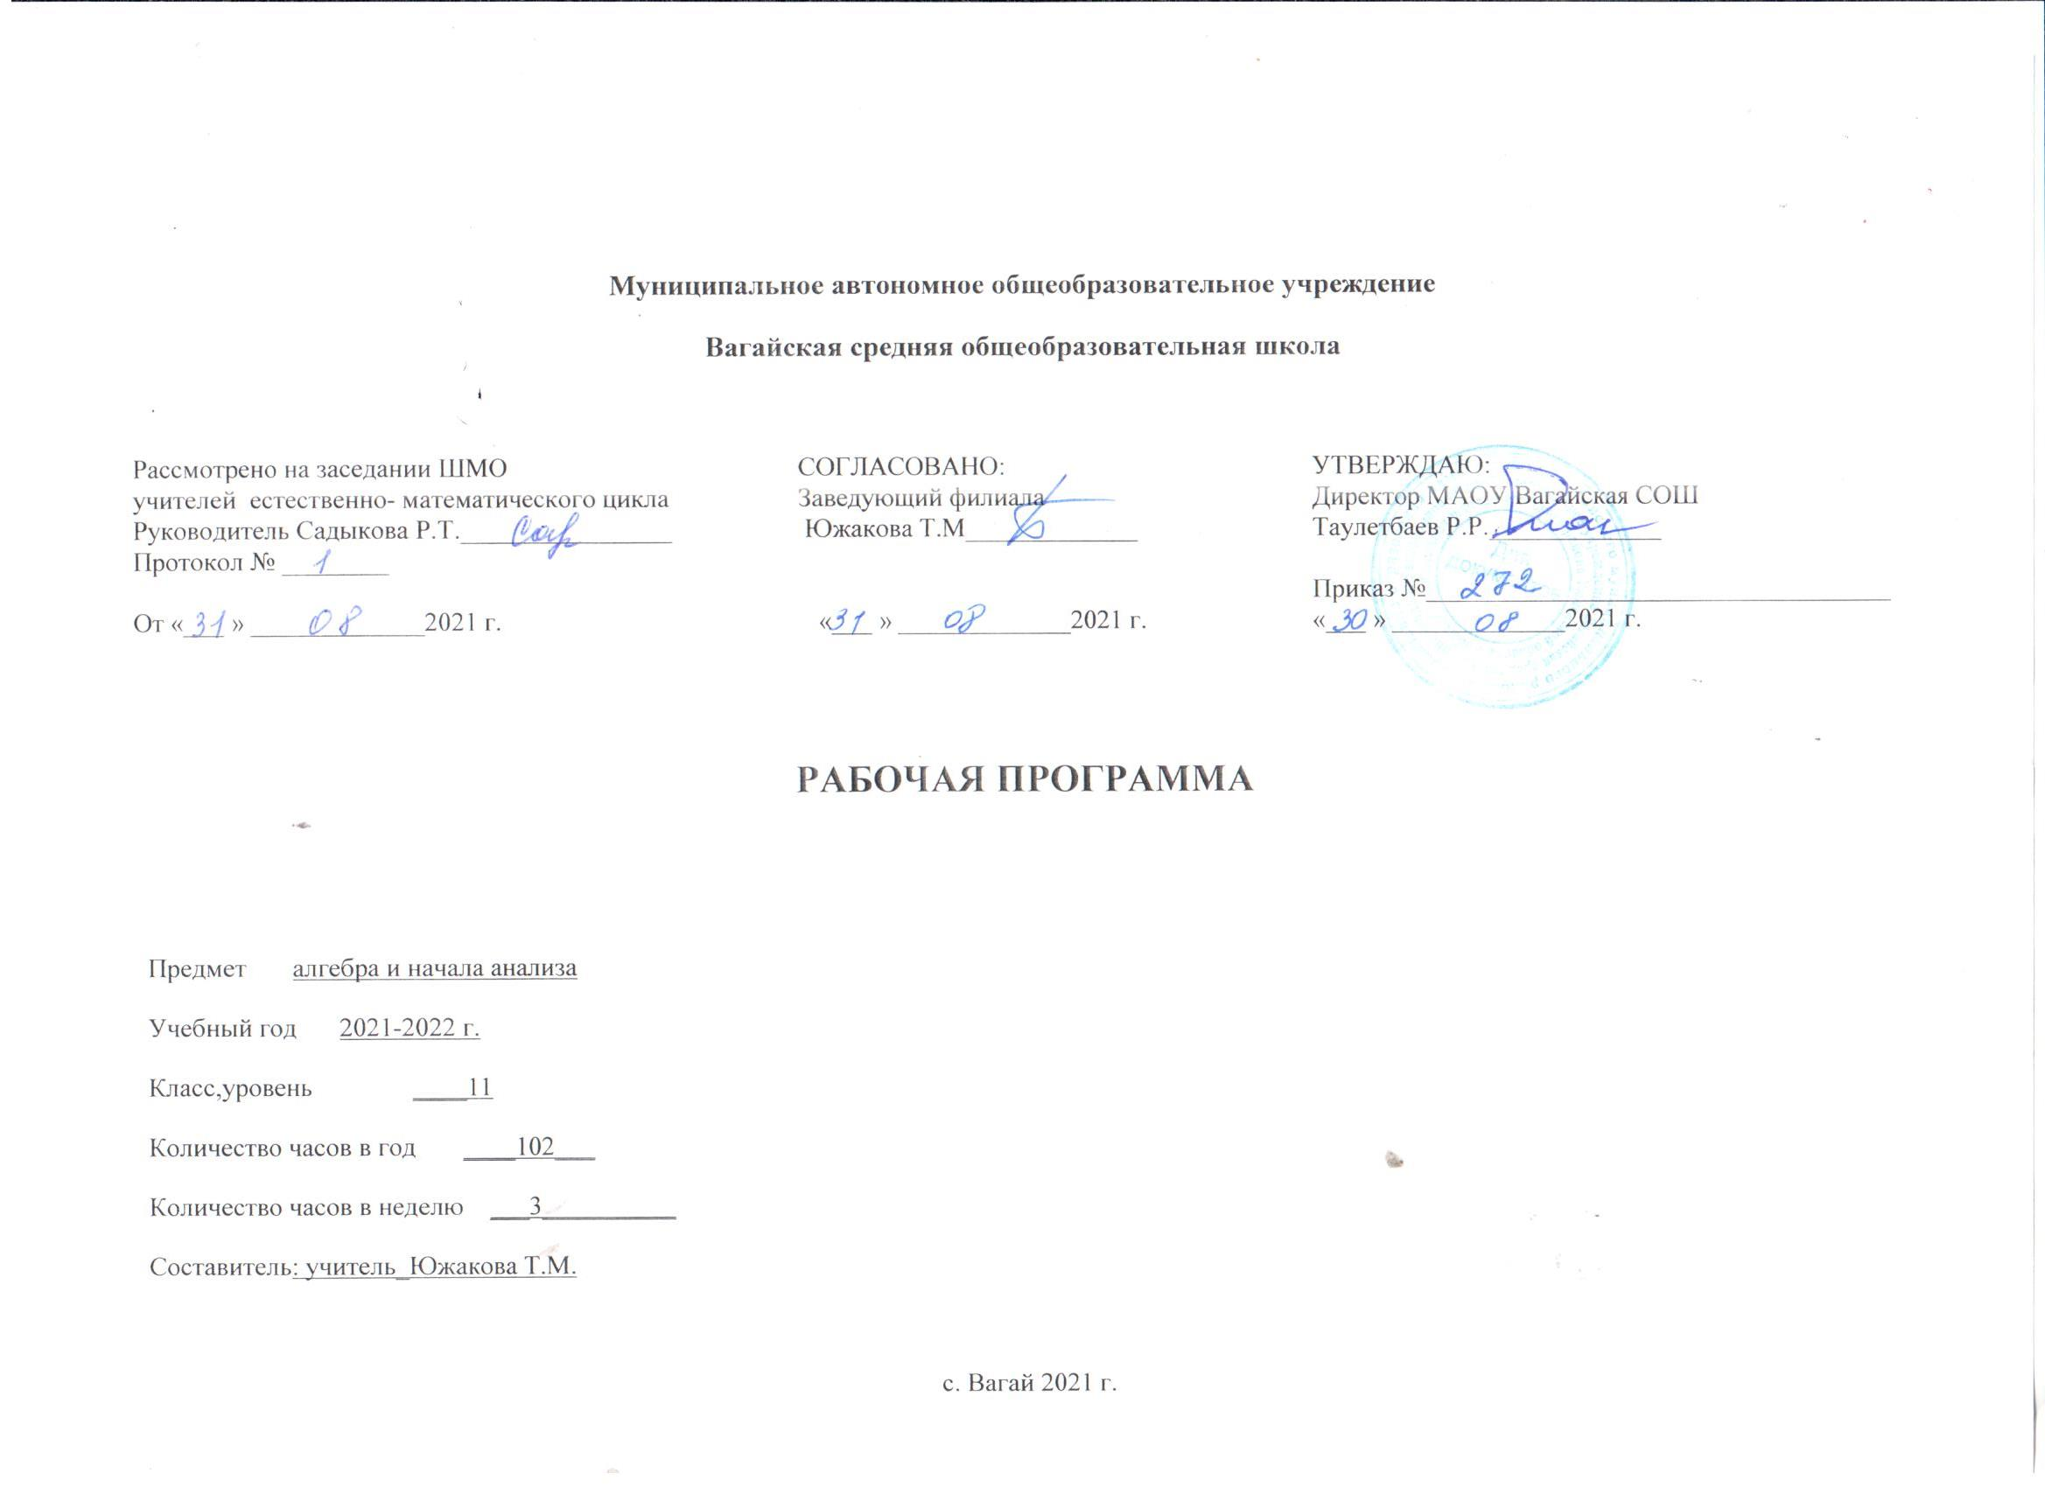

Планируемые результаты освоения учебного предмета «Алгебра и начала анализа»

• личностные

- умение ясно, точно, грамотно излагать свои мысли в устной и письменной речи, понимать смысл поставленной задачи, выстраивать аргументацию, приводить примеры и контрпримеры;
- критичность мышления, умение распознавать логически некорректные высказывания, отличать гипотезу от факта;
- представление о математической науке как сфере человеческой деятельности, об этапах ее развития, о ее значимости для развития цивилизации;
- креативность мышления, инициатива, находчивость, активность при решении математических задач;
- умение контролировать процесс и результат учебной математической деятельности;
- умение планировать деятельность;
- o способность к эмоциональному восприятию математических объектов, задач, решений, рассуждений.

- метапредметные
- первоначальные представления об идеях и о методах математики как об универсальном языке науки и техники, о средстве моделирования явлений и процессов;
- умение видеть математическую задачу в контексте проблемной ситуации в других дисциплинах, в окружающей жизни;
- умение находить в различных источниках информацию, необходимую для решения математических проблем, и представлять ее в понятной форме; принимать решение в условиях неполной и избыточной, точной и вероятностной информации;
- умение понимать и использовать математические средства наглядности (графики, диаграммы, таблицы, схемы и др.) для иллюстрации, интерпретации, аргументации; o умение выдвигать гипотезы при решении учебных задач и понимать необходимость их проверки;
- умение применять индуктивные и дедуктивные способы рассуждений, видеть различные стратегии решения задач;
- умение самостоятельно ставить цели, выбирать и создавать алгоритмы для решения учебных математических проблем; o умение планировать и осуществлять деятельность, направленную на решение задач исследовательского характера;

предметные
- понимание значения математической науки для решения задач, возникающих в теории и практике; широты и ограниченности применения математических методов к анализу и исследованию процессов и явлений в природе и обществе; значения практики и вопросов, возникающих в самой математике, для формирования и развития математической науки;
- знакомство с идеей расширения числовых множеств как способа построения нового математического аппарата для решения практических задач и внутренних задач математики;
- умение определить значение идей, методов и результатов алгебры и математического анализа для построения моделей реальных процессов и ситуаций;
- умение различать требования, предъявляемые к доказательствам в математике, естественных, социально-экономических и гуманитарных науках, на практике;
- применять универсальный характер законов логики математических рассуждений, их применимость в различных областях человеческой деятельности; вероятностный характер различных процессов и закономерностей окружающего мира;
- использовать роль аксиоматики в математике; возможность построения математических теорий на аксиоматической основе; значение аксиоматики для других областей знания и для практики;
- владение геометрическим языком как средством описания свойств реальных предметов и их взаимного расположения.

Содержание учебного предмета «Алгебра и начала анализа»

Функции. Область определения и множество значений тригонометрических функций. График функции. Построение графиков функций, заданных различными способами.
Свойства функций: монотонность, четность и нечетность, периодичность, ограниченность. Промежутки возрастания и убывания,
наибольшее и наименьшее значения, точки экстремума (локального максимума и минимума). Свойства и графики функций y = cos x, y = sin x, y = tg x. Графическая интерпретация. Примеры функциональных зависимостей в реальных процессах и явлениях.
Понятие о пределе последовательности. Существование предела монотонной ограниченной последовательности.
Понятие о непрерывности функции.
Понятие о производной функции, физический и геометрический смысл производной. Уравнение касательной к графику функции.

Производные суммы, разности, произведения, частного. Производные основных элементарных функций. Применение производной к
исследованию функций и построению графиков. Теорема Лагранжа. Производные обратной функции и композиции данной функции с линейной.
Понятие об определенном интеграле как площади криволинейной трапеции. Первообразная. Формула Ньютона - Лейбница.
Примеры использования производной для нахождения наилучшего решения в прикладных, в том числе социально-экономических,
задачах. Нахождение скорости для процесса, заданного формулой или графиком. Примеры применения интеграла в физике и
геометрии. вторая производная и ее физический смысл.
Применение математических методов для решения содержательных задач из различных областей науки и практики. Интерпретация
результата, учет реальных ограничений.

Элементы комбинаторики, статистики и теории вероятностей.
Табличное и графическое представление данных. Числовые характеристики рядов данных.
Поочередный и одновременный выбор нескольких элементов из конечного множества. Формулы числа перестановок, сочетаний,
размещений. Решение комбинаторных задач. Формула бинома Ньютона. Свойства биномиальных коэффициентов. Треугольник
Паскаля.
Элементарные и сложные события. Рассмотрение случаев и вероятность суммы несовместных событий, вероятность
противоположного события. Понятие о независимости событий. Вероятность и статистическая частота наступления события. Решение
практических задач с применением вероятностных методов.

Тематическое планирование с указанием количества часов, отводимых на освоение каждой темы.

Ключевые воспитательные задачи:
- установление доверительных отношений между учителем и его учениками,
способствующих позитивному восприятию учащимися требований и просьб учителя, привлечению их внимания к обсуждаемой на уроке информации, активизации их познавательной деятельности;
- побуждение школьников соблюдать на уроке общепринятые нормы поведения, правила общения со старшими (учителями) и сверстниками (школьниками), принципы учебной дисциплины и самоорганизации;
- привлечение внимания школьников к ценностному аспекту изучаемых на уроках явлений, организация их работы с получаемой на уроке социально значимой информацией – инициирование ее обсуждения, высказывания учащимися своего мнения по ее поводу, выработки своего к ней отношения;
- использование воспитательных возможностей содержания учебного предмета через демонстрацию детям примеров ответственного, гражданского поведения, проявления человеколюбия и добросердечности;

№ п/п | Содержание материала | Модуль программы воспитания «Школьный урок» |  | Кол-во часов
1 | Повторение курса алгебры и начал анализа 10 класса | День знаний.  Международный день  распространения  грамотности. |  | 1
ГлаваVII. ТРИГОНОМЕТРИЧЕСКИЕ ФУНКЦИИ |  |  |  | 14
2-3 | Область определения и множество значений тригонометрических функций. | Урок-исследование |  | 2
4-5 | Четность, нечетность, периодичность тригонометрических функций |  |  | 2
6-8 | Свойства функции у = cos х и ее график |  |  | 3
9-10 | Свойства функции у = sin х и ее график |  |  | 2
11-12 | Свойства и графики функций у = tg х и у = ctg х |  |  | 2
13 | Обратные тригонометрические функции | Предметные олимпиады. Олимпиады на платформе «Сириус». |  | 1
14 | Обобщающий урок по теме «Тригонометрические функции» |  |  | 1
15 | Контрольная работа № 1 по теме «Тригонометрические функции» |  |  | 1
Глава VIII. ПРОИЗВОДНАЯ И ЕЕ ГЕОМЕТРИЧЕСКИЙ СМЫСЛ |  |  |  | 16
16-17 | Производная |  |  | 2
18-19 | Производная степенной функции |  |  | 2
20-22 | Правила дифференцирования |  |  | 3
23-25 | Производные некоторых элементарных функций |  |  | 3
26-28 | Геометрический смысл производной |  |  | 3
29-30  31 | Урок обобщения и систематизации знаний по теме «Производная и ее геометрический смысл» | Урок-викторина |  | 2
 | Контрольная работа № 2 по теме «Производная и ее геометрический смысл» |  |  | 1
Глава IX. ПРИМЕНЕНИЕ ПРОИЗВОДНОЙ К ИССЛЕДОВАНИЮ ФУНКЦИЙ |  |  |  | 16
32-33 | Возрастание и убывание функции | Урок-исследование |  | 2
34-36 | Экстремумы функции |  |  | 3
37-39 | Применение производной к построению графика функции |  |  | 3
40-42 | Наибольшее и наименьшее значение функции |  |  | 3
43-44 | Выпуклость графика функции, точка перегиба |  |  | 2
45-46 | Уроки обобщения и систематизации знаний по теме «Применение производной к исследованию функций» |  |  | 2
47 | Контрольная работа № 3 по теме «Применение производной к исследованию функций» |  |  | 1
Глава X. ПЕРВООБРАЗНАЯ И ИНТЕГРАЛ |  |  |  | 13
48-49 | Первообразная |  |  | 2
50-52 | Правила нахождения первообразных |  |  | 3
53-55 | Площадь криволинейной трапеции. Интеграл и его вычисление |  |  | 3
56 | Вычисление интегралов. Вычисление площадей фигур с помощью интеграла | Мастер-класс |  | 1
57 |  |  |  | 1
58-59 | Урок обобщения и систематизации знаний по теме «Первообразная и интеграл» |  |  | 2
60 | Контрольная работа № 4 по теме «Первообразная и интеграл» |  |  | 1
Глава XI. КОМБИНАТОРИКА |  |  |  | 10
61 | Комбинаторные задачи. Правило произведения. | Урок-демонстрация |  | 1
62-63 | Перестановки |  |  | 2
64 | Размещения |  |  | 1
65-66 | Сочетания и их свойства |  |  | 2
67-68 | Бином Ньютона |  |  | 2
69 | Урок обобщения и систематизации знаний по теме «Комбинаторика» |  |  | 1
70 | Контрольная работа № 5 по теме «Комбинаторика» |  |  | 1
Глава XII ЭЛЕМЕНТЫ ТЕОРИИ ВЕРОЯТНОСТЕЙ |  |  |  | 11
71 | События |  |  | 1
72 | Комбинации событий. Противоположные события |  |  | 1
73-74 | Вероятность события |  |  | 2
75-76 | Сложение вероятностей |  |  | 2
77 | Независимые события. Умножение вероятностей |  |  | 1
78-79 | Статистическая вероятность |  |  | 2
80 | Урок обобщения и систематизации знаний по теме: «Элементы теории вероятности» | Урок-игра-состязание |  | 1
81 | Контрольная работа № 6 по теме «Элементы теории вероятности» |  |  | 1
Глава XIII СТАТИСТИКА |  |  |  | 8
82-83 | Случайные величины |  |  | 2
84-85 | Центральные тенденции |  |  | 2
86-87 | Меры разброса |  |  | 2
88  89 | Урок обобщения и систематизации знаний по теме: «Статистика» |  |  | 1
 | Контрольная работа № 7 по теме: «Статистика» |  |  | 1
89 | Итоговое повторение курса «Алгебра и начала анализа» 10-11 классы |  |  | 13
90-101 | Тренировочные тематические задания ЕГЭ. Решение вариантов ЕГЭ |  |  | 12
102 | Итоговая контрольная работа в форме ЕГЭ |  |  | 1
34 (недели) х 3 (часа в неделю) = 102 (учебных часа)

